МБОУ «Средняя общеобразовательная школа с. Несь»
Школьная библиотека

Разработка мероприятия

Литературная викторина для учащихся начальной школы по произведениям российских детских писателей, посвященная Всероссийскому Дню здоровья.

с. Несь, 2012 г.
Цель:
- вспомнить произведения российских писателей, посвященных сохранению здоровья, и героев этих произведений.
- сформировать и закрепить знания о ЗОЖ.

Оборудование:
- выставка книг,
- оформленная доска (надписи названий остановок);
- раздаточный материал (карточки - ответы).

Действующие лица:
- Ведущая

Участники: учащиеся начальной школы (1 – 4 классы)

«ВОЛШЕБНЫЙ ШКОЛЬНЫЙ АВТОБУС: СКАЗОЧНОЕ ПУТЕШЕСТВИЕ В СТРАНУ ЗДРАВУШКУ»

Ведущая: Здравствуйте, ребята! Сегодня мы с вами отправимся в сказочное путешествие в страну Здравушку на волшебном школьном автобусе. Но чтобы попасть в эту страну надо проехать через станцию «Грязнулька» и, чтобы не завязнуть там, в непролазной грязи, быстро отгадать, герои каких произведений живут здесь. Они не любят умываться, чистить зубы, не заботятся об опрятности и о своем здоровье. Давайте попробуем узнать, кто же это.
- В какой сказке Чуковского мальчик не хотел умываться и грязнулей остался?(«Мойдодыр»)
- От какой нерадивой хозяйки убежала вся посуда и почему?(Федора)

Молодцы, ребята! Вот мы и проехали эту злополучную станцию. Продолжаем наше путешествие по стране Здравушке. Первая станция в городке Чистюлька. А какие герои живут здесь?
- Кто умывается рано утром, на рассвете?(Мышата, котята, утята)
- Великий умывальник,
Умывальников начальник
И мочалок командир! (Мойдодыр)
- Какой герой и из сказки искупался сначала в молоке, за тем в кипятке, а потом в студеной воде? И стал пригожий?(Иван.Ершов, «Конек – горбунок»)
- Отгадать загадки о предметах, которые есть в этом городке.
Цветное и вафельное,
Гладкое и лохматое,
Всегда под рукою-
Что это такое?(Полотенце)

Хожу, брожу не по лесам,
А по волосам,
И зубы у меня длинней,
Чем у других зверей.(Расческа)

Костяная спинка,
Жесткая щетинка,
Со всею пастой дружит,
И нам всегда усердно служит.(Зубная щетка)

Берите меня,
Умывайтесь, купайтесь,
А что я такое - скорей догадайтесь! (Мыло)

Умницы! И с загадками вы справились и героев всех узнали.Отправляемся дальше в путь.
Доехали до станции «Не болей –ка».
Доктора, которые помогают справляться с недугами пациентам – героям сказок:

- Всех на свете он добрее,
Лечит он больных зверей.
Он известен, знаменит,
Это доктор … (Айболит)

- Как зовут двух докторов всказках Носова про Незнайку?(Пилюлькин. в Цветочном городе.Медуница в Зеленом городе)

- Какой старик – волшебник из сказки Лагина съел за 5 минут 43 порции мороженого и, заболел?(Старик Хоттабыч)

- В какой сказке итальянского сказочника героями являются продукты питания, богатые витаминами и растущие в садах и огородах? ( Дж. Родари. «Приключение Чиполлино»)

Последняя станция «Будь здоров!»
Ребята, у вас на столе лежат карточки. Это ответы на вопросы. А задание заключается в следующем: Я вам читаю вопрос, а ответ вы должны найти в данных вам карточках.
Вопросы:
- Как называется смесь газов, которой дышат все живые организмы? (воздух)
- Перерыв в занятиях, работе для восстановления физических сил? (отдых)
- Прозрачная бесцветная жидкость, необходимая всем живым организмам? (вода)
- Точно установленный распорядок дня, жизни? (режим)
- Атлетика, футбол, плавание и.т.д. одним словом (спорт)
- Полезные вещества, которые содержатся в большом количестве в овощах и фруктах (витамины)
- Какой предмет в школе направлен на укрепление здоровья детей? (физкультура)
- Гигантский раскаленный газовый шар, который излучает тепло и свет, необходимые человеку для жизни (солнце).
Наше путешествие подошло к концу на волшебном школьном автобусе по стране Здравушка. Мы посетили много станций, в которых встретились с героями любимых книг. Подведем итог нашего странствия. И ответим на такой вопрос: что надо делать, чтобы быть здоровым? (Делать зарядку, закаляться, чистить зубы, умываться, заниматься спортом, мыть руки перед едой).

Список используемой литературы:
- Журнал «Книжки, нотки и игрушки для Катюшки и Андрюшки» № 10 2008.
- Журнал «Читаем, учимся, играем» № 4, 2011.
- Большая книга для маленьких.- М.: «Просвещение», 1982.
- Сборник «Внеклассные мероприятия». – М.: «ВАКО», 2006.

ПРИЛОЖЕНИЕ
СТАНЦИЯ «ГРЯЗНУЛЬКА»

СТАНЦИЯ «БУДЬ ЗДОРОВ!»
СТАНЦИЯ «НЕ БОЛЕЙ – КА»
СТАНЦИЯ «ЧИСТЮЛЬКА»

СОЛНЦЕ
ФИЗКУЛЬТУРА
ВИТАМИНЫ
СПОРТ
РЕЖИМ
ВОДА
ОТДЫХ
ВОЗДУХ

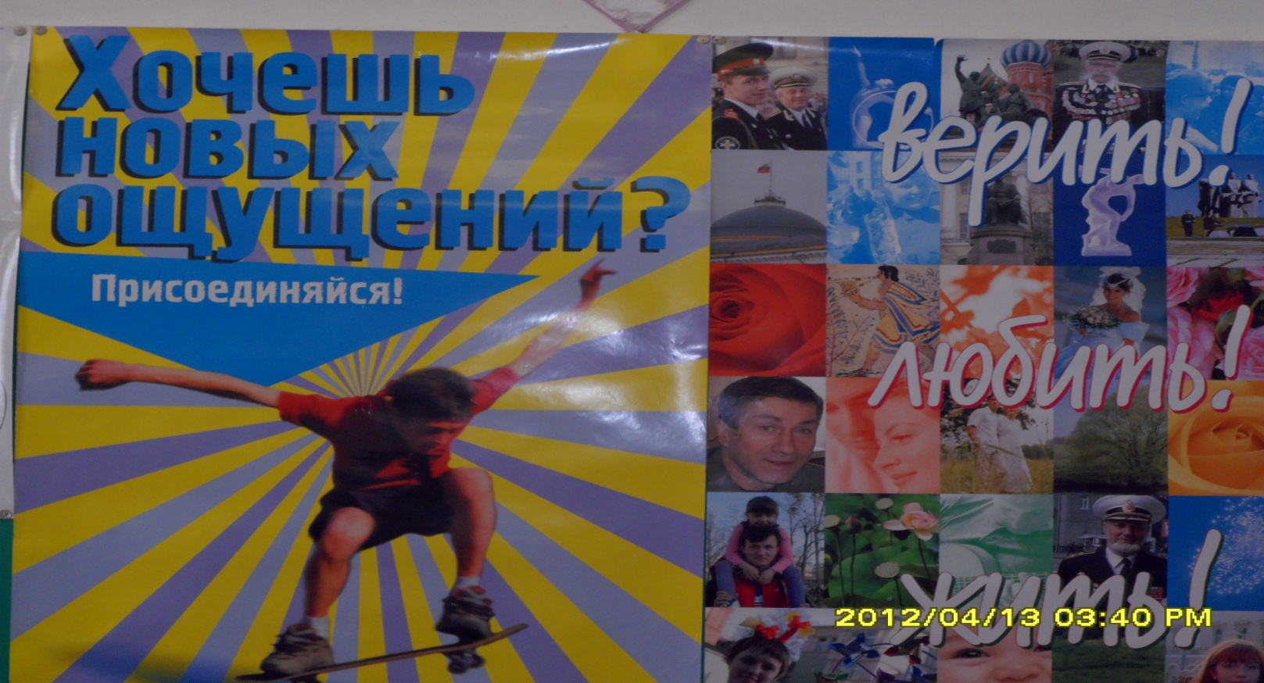
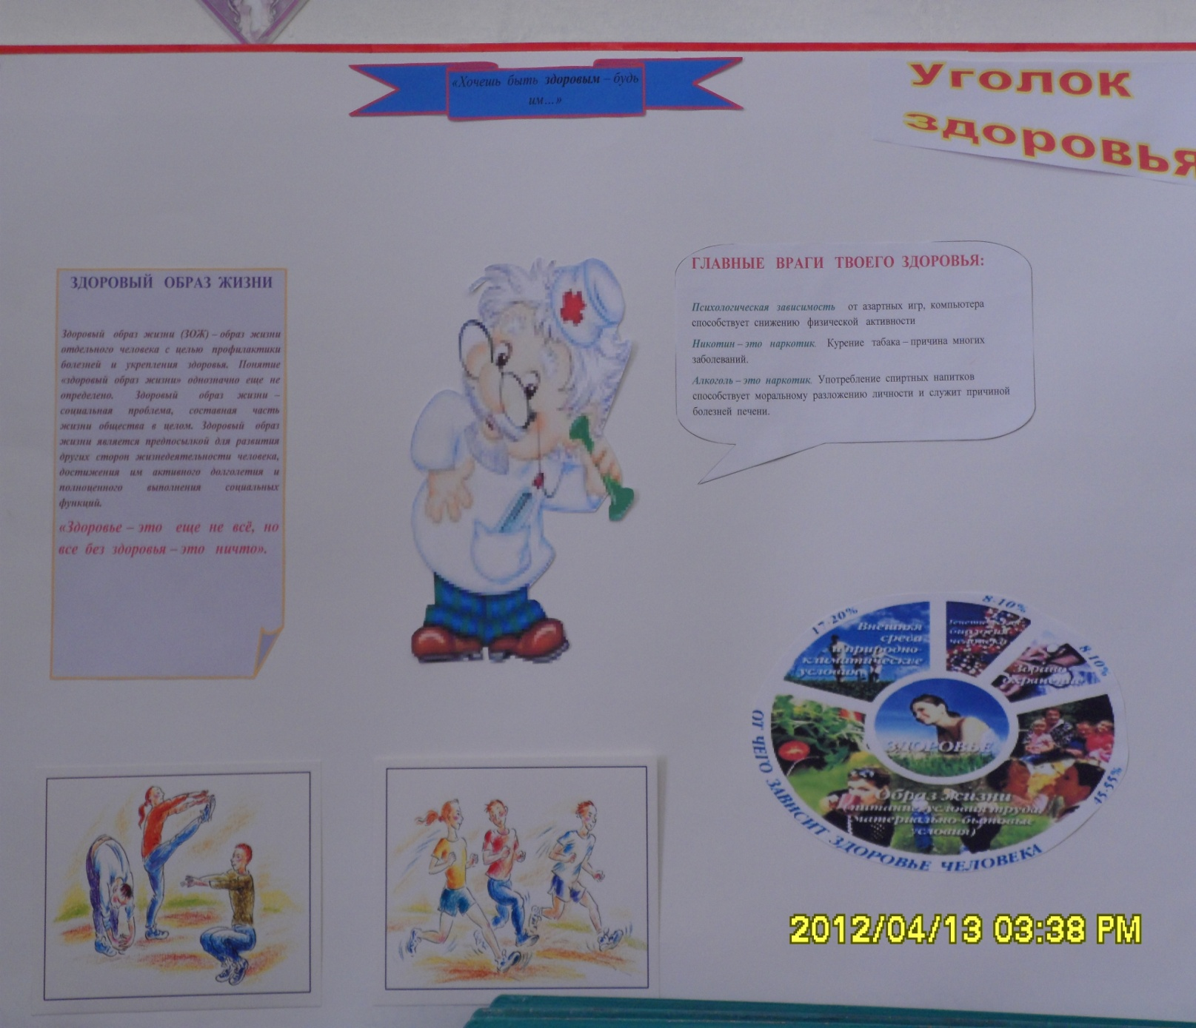
Стенгазета «Хочешь быть здоровым – будь им …»

